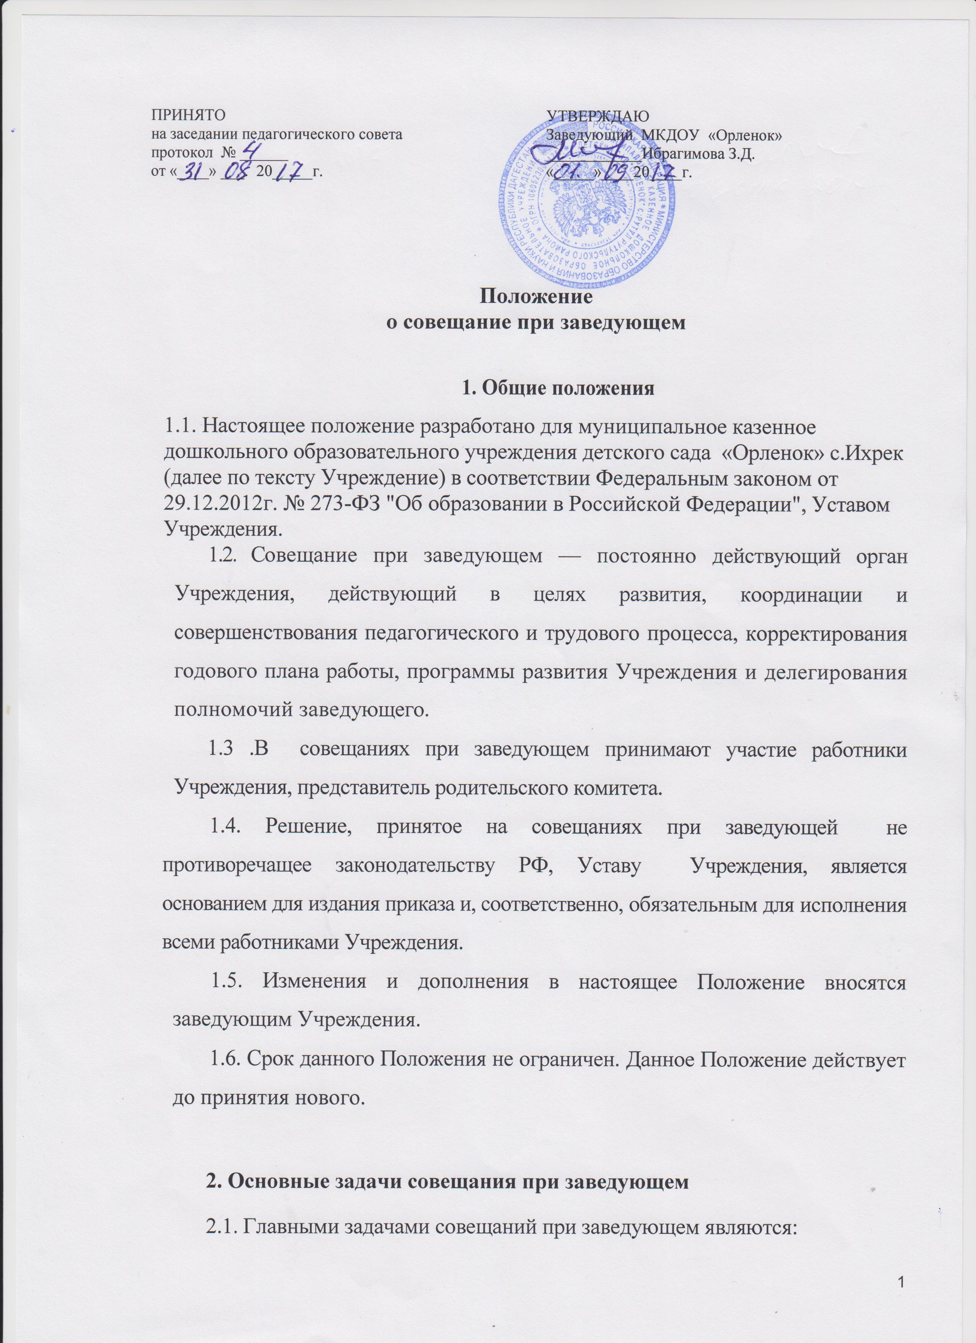

- реализация государственной, районной политики в области дошкольного образования;
- координация работы всех работников Учреждения, осуществление взаимодействия подразделений;
- координация работы по выполнению плана работы на год, программы развития Учреждения.
3. Функции совещания при заведующем
3.1. На совещаниях при заведующем:
- рассматривается реализация годового плана Учреждения;
- координируется работа всех работников Учреждения, организуется взаимодействие и взаимосвязь всех подразделений и работников Учреждения;
- изучаются нормативно-правовые документы в области общего и дошкольного образования;
- рассматриваются вопросы обеспечения безопасности всех участников образовательного процесса, намечаются мероприятия по выполнению предписаний контролирующих органов;
- рассматриваются вопросы по выполнению требований охраны труда и техники безопасности на рабочих местах, готовятся соглашения по охране труда на календарный год;
- заслушиваются отчеты ответственных лиц по организации работы по охране труда работников, а также справки, акты, сообщения по результатам контрольной деятельности в Учреждении;
- заслушиваются отчеты администрации, педагогических и медицинских работников о состоянии здоровья детей, о ходе реализации образовательных и воспитательных программ, результатах готовности детей к школьному обучению;
- обсуждаются и утверждаются планы на текущий месяц, проводится анализ выполнения плана предыдущего месяца, обсуждаются и утверждаются сроки проведения мероприятий, запланированных в годовом плане Учреждения, а также организационные, текущие вопросы выполнения плана на месяц;
- обсуждаются текущие вопросы работы с родителями (законными представителями) воспитанников;
- утверждаются сроки проведения и повестки дня общих родительских собраний, заседаний родительского комитета Учреждения;
- обсуждаются текущие вопросы организации взаимодействия с социумом, утверждаются сроки проведения мероприятий;
- обсуждаются вопросы материально-технического оснащения Учреждения, организации административно-хозяйственной работы;
- рассматриваются и утверждаются функциональные обязанности работников Учреждения.
4. Организация работы совещания при заведующем
- Совещание при заведующем ведет заведующий Учреждением.
- Секретарем Совещания при заведующем назначается выборное лицо Учреждения.
- В необходимых случаях на совещании при заведующем приглашаются педагогические и другие работники Учреждения, не связанные с управленческой деятельностью, представители общественных организаций, учреждений, родители (законные представители) воспитанников и пр.
- Совещание при заведующем проводится по мере необходимости, но не менее одного раза в месяц, в последнюю пятницу месяца.
4.5.Повестка дня, место и время проведения совещания при заведующем указывается в плане работы.
4.6.Непосредственное выполнение решений осуществляют ответственные лица, указанные в протоколе заседания совещания при заведующем.
5. Ответственность совещания при заведующем
5.1. Совещание при заведующем несет ответственность:
- за выполнение, выполнение не в полном объеме или невыполнение закрепленных за ним задач и функций;
- соответствие принимаемых решений законодательству РФ
-нормативно-правовым актам;
-неразглашение рассматриваемой на его заседании конфиденциальной информации.
6. Взаимосвязь с органами самоуправления Учреждения.
6.1. Совещание при заведующем взаимодействует с Общим собранием Учреждения.
7. Делопроизводство совещания при заведующем
7.1.Заседания совещания при заведующем оформляются протоколом.
7.2.В книге протоколов фиксируются:
- дата проведения заседания;
- список присутствующих лиц;
- повестка дня;
- ход обсуждения вопросов, выносимых на совещании при заведующем;
- предложения, вопросы, рекомендации и замечания членов совещания и приглашенных лиц;
- решение совещания при заведующем.
7.3. Протоколы подписываются председателем и секретарем совещания при заведующем.
7.4. Нумерация протоколов ведется от начала календарного года.
7.5. Книга протоколов совещания при заведующем нумеруется постранично, прошнуровывается, скрепляется подписью заведующего и печатью Учреждения.
7.6. Книга протоколов совещания при заведующем хранится в делах Учреждения (постоянно).В годовом плане МКДОУ оформляется раздел «Совещания при заведующем», где представлена тематика совещаний на год с учетом годовых задач, контрольной деятельности и текущих административно-хозяйственных вопросов.

